МОДУЛЬ 1

Сегментация клиентской базы как инструмент управления прибылью

1. Введение: зачем бизнесу сегментация

Ключевая мысль
Сегментация — это не маркетинг и не портрет клиента.
Сегментация - это управленческое решение.

Большинство бизнесов:
- работают «со всеми одинаково»
- делают одинаковые акции
- не понимают, кто приносит деньги

Факт: 20% клиентов дают 60–80% оборота

Проблема без сегментации:
- вы не знаете, кто приносит прибыль
- вы тратите ресурсы на убыточных клиентов
- вы не управляете LTV

Что такое LTV (Lifetime Value)
LTV — пожизненная ценность клиента

Формула (простая):
LTV = Средний чек × Частота покупок × Срок жизни клиента

Важно:
Мы сегментируем НЕ людей.

Мы сегментируем:
- 💰 Деньги (кто сколько приносит)
- 🔁 Поведение (как покупает)
- 📈 Потенциал (можно ли увеличить)
- 📊 Рентабельность (выгоден ли клиент)

2. Способы изучения клиентской базы
Чтобы сегментировать — нужно понять клиента.

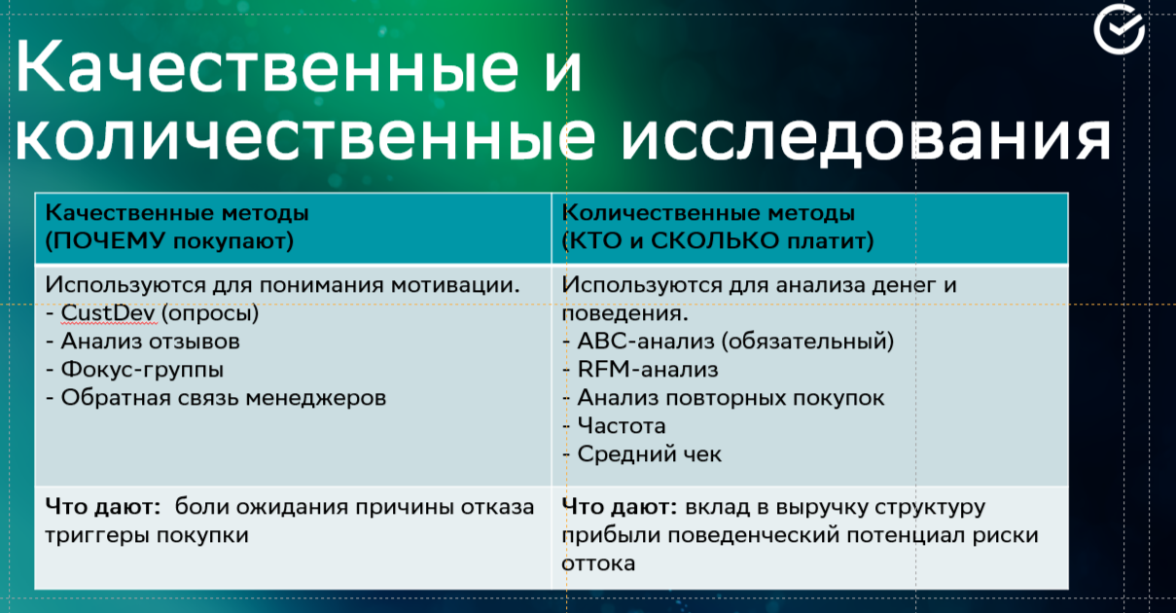

1 Качественные методы (ПОЧЕМУ покупают)
Отвечают на вопрос: почему клиент покупает или не покупает

Инструменты:
1. CustDev (глубинные интервью)
Разговор с клиентом 15–30 минут

Пример вопросов:
- Почему выбрали нас?
- Что было важно при выборе?
- Почему могли не купить?

2. Анализ отзывов
особенно важны негативные

Почему:
- показывают слабые места
- дают идеи для роста

3. Фокус-группы
обсуждение продукта с группой клиентов

4. Обратная связь от менеджеров
что менеджеры знают реальные причины отказов

Что дают:
- боли
- триггеры покупки
- причины отказа
- ожидания

2.2 Количественные методы (КТО и СКОЛЬКО платит)
Отвечают на вопрос: кто приносит деньги

Инструменты:
- ABC-анализ
- RFM-анализ
- Средний чек
- Частота покупок
- Повторные продажи

Что дают:
- структуру выручки
- вклад клиентов
- поведение
- риск оттока

2.3 Стратегические модели (кратко) - используются для понимания клиента
Таблицы для скачивания и примеры
5W+1
- Кто клиент
- Что покупает
- Зачем
- Где
- Когда
- Почему

Пример упрощенной таблицы
Кто? | Что делает? | Где? | Когда? | Почему?
Любители сладостей | Приобретают торты и капкейки на заказ для себя или в качестве подарка | Онлайн-платформа или физический магазин | В любое время | Чтобы насладиться вкусными и качественными сладостями
Кафе и рестораны | Приобретают торты и капкейки на заказ для своих клиентов или мероприятий | Онлайн-платформа или физический магазин | В рабочие дни, для мероприятий - по предварительному заказу | Чтобы удовлетворить потребности своих клиентов и предложить им качественные десерты
Специалисты по организации мероприятий | Приобретают торты и капкейки на заказ для своих мероприятий | Онлайн-платформа или физический магазин | За несколько дней до мероприятия, по предварительному заказу | Чтобы предложить гостям качественные и вкусные десерты на мероприятии
Люди, заказывающие торты и капкейки для особых событий (дни рождения, свадьбы и т.д.) | Приобретают торты и капкейки на заказ для различных праздников и событий | Онлайн-платформа или физический магазин | По предварительному заказу, за несколько дней до мероприятия | Чтобы удивить и порадовать родных и близких особенными десертами на празднике
Корпоративные клиенты | Приобретают торты и капкейки на заказ для корпоративных мероприятий и подарков сотрудникам | Онлайн-платформа или физический магазин | В пределах рабочих дней, за несколько дней до мероприятия | Чтобы создать положительную атмосферу на корпоративных событиях и порадовать сотрудников специальными сладостями

Пример таблицы для заполнения
 |  | Сегмент 1 | Сегмент 2 | Сегмент 3 | Сегмент 4
WHO | Кому это нужно?  (описать сегмент)
WHAT | Что мы можем ему предложить?  (какая услуга подойдёт этому сегменту)
WHY | Зачем им ваш продукт
WHY | Зачем им В ДЕЙСТВИТЕЛЬНОСТИ нужен ваш продукт
WHEN | Когда им это нужно? В какой ситуации?
WHERE | Где они могут увидеть\куда пойдут искать ваш продукт
WHICH | Какие интересы типичны для них?

Лестница Бена Ханта

Этапы:
- Нет проблемы
- Есть проблема
- Ищет решение
- Выбирает
- Покупает

№ ступени | Осознанность проблемы | Описание проблемы | Категория/аватар ЦА | Где найти ЦА | Чего ждет ЦА от специалиста | что давать? | где публиковать | идеи
5 | Покупка
4 | Выбор продукта и специалиста
3 | Выбор решения  какая именно услуга мне нужна?
2 | Есть проблема - нет решения
1 | Нет проблемы

Jobs To Be Done (JTBD) (путь клиента и его ценность)
клиент покупает не продукт, а результат.
Ключевой вопрос: На каком этапе клиент теряется?

Примеры упрощённых таблиц по построению пути клиента

Пример 1
Этап клиента | Что думает клиент | Что делает клиент | Точки контакта | Инструменты | Возможная проблема
Осознание проблемы | Мне нужно решить проблему | Ищет информацию | Соцсети, реклама | Контент, статьи | Клиент не понимает ценность
Поиск решения | Какие есть варианты | Сравнивает компании | Сайт, отзывы | Кейсы, отзывы | Нет доверия
Сравнение | Почему выбрать вас | Анализирует предложения | Консультация | КП, презентация | Цена кажется высокой
Покупка | Готов купить | Оставляет заявку | CRM, звонок | Скрипты продаж | Потеря заявки
Использование | Оценивает опыт | Пользуется продуктом | Сервис | Инструкции | Плохой сервис
Повторная покупка | Нужно снова | Возвращается | рассылки | акции | забывает о компании
Рекомендация | Я доволен | советует другим | соцсети | бонусы | нет программы рекомендаций

Пример 2
Этап | Что думает клиент | Что делает | Точка контакта | Что мы должны сделать
Осознание | У меня есть проблема | Ищет информацию | Соцсети, реклама | Привлечь внимание
Интерес | Хочу разобраться | Изучает | Сайт, контент | Дать пользу и доверие
Сравнение | Кого выбрать | Сравнивает | Отзывы, кейсы | Усилить доверие
Решение | Готов купить | Оставляет заявку | Сайт, звонок | Упростить покупку
Покупка | Покупаю | Оплачивает | CRM, касса | Сделать удобно
Опыт | Оценивает | Использует | Сервис | Дать хороший опыт
Повтор | Нужно снова | Возвращается | рассылки | Напомнить
Рекомендация | Мне нравится | Делится | соцсети | Стимулировать

Спиральная динамика
модель ценностей (для продвинутого уровня)
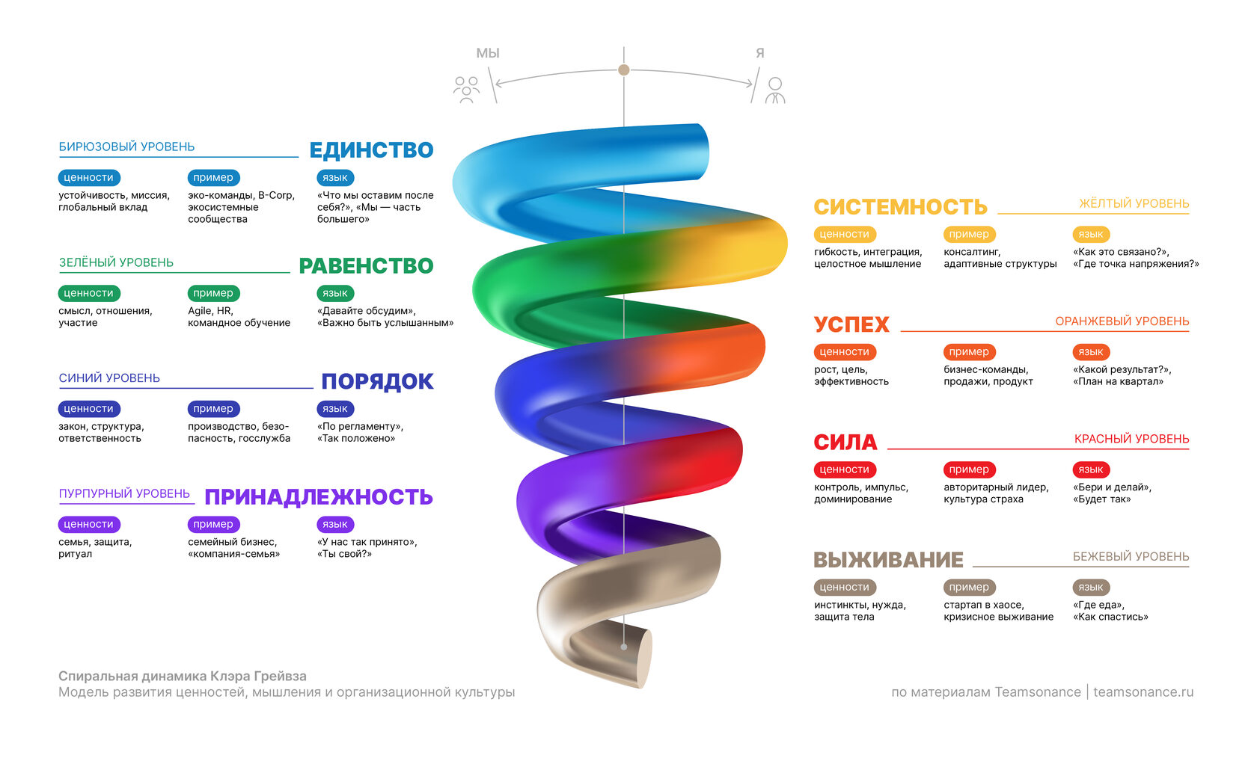

3. Практическая методология сегментации
Упрощенная модель если CRM система не считает

Шаги:
- Выгрузить базу клиентов (CRM / Excel)
- Добавить:
- дата последней покупки
- количество покупок
- сумма покупок
- средний чек

Таблица:
Клиент | Дата первой покупки | Дата последней покупка | Кол-во покупок | Общая сумма | Средний чек | Сколько всего дней работает

Разделение:
- Адвокаты ( как правило 15-20% клиентов из всей базы) - А
- Активные - В
- Спящие - С

Это даёт быстрое понимание базы

3.2 ABC-анализ (обязательный)
Суть: делим клиентов по вкладу в выручку/маржинальности

Категории:
- A — дают 60–80% выручки
- B — средний вклад
- C — много клиентов, мало денег

Алгоритм:
- Отсортировать клиентов по сумме покупок (по убыванию)
- Посчитать общую выручку
- Рассчитать долю каждого клиента:

Формула:
Удельный вес клиента = Выручка клиента / Общая выручка по клиентам
=G5/$G$33
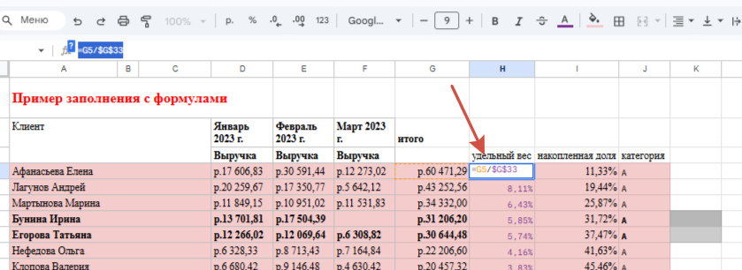

- Посчитать накопительную долю:
Накопительная доля = сумма долей сверху вниз
1 клиент = (номер ячейки)
2 клиент суммируем 2+1 клиент и так по всей таблице (3+2, 4+3 …)
=I5+H6
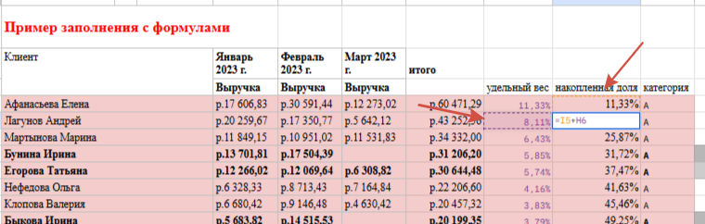

- Разделить на категории формула =ЕСЛИ(I6<75%;"A";ЕСЛИ(I6<95%;"В";"C")) :
- A — до 75%
- B — до 20%
- C — 5% остальные
буквы автоматически проставляются в таблице
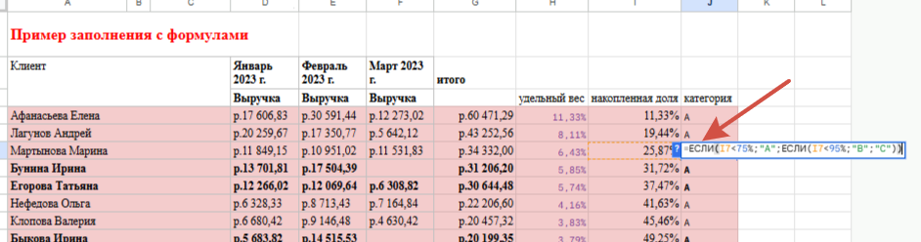
Важно: считать НЕ только оборот, но и маржу

Упрощённая таблица сегментации (база)
Клиент | Дата последней покупки | Кол-во покупок | Средний чек | Общий оборот | Сегмент
Иванов | 10.02.2026 | 5 | 7 000 руб | 35 000 руб | Активный
Петров | 01.09.2025 | 1 | 15 000 руб | 15 000 руб | Спящий
Сидорова | 15.03.2026 | 12 | 5 000 руб | 60 000 руб | VIP

Как сегментировать:
- VIP — топ 20% по обороту
- Активные — покупают регулярно
- Спящие — давно не покупали

2. ABC-анализ (упрощённая таблица)
Клиент | Оборот | Доля (%) | Накопительная доля | Категория
Клиент 1 | 100 000 | 10% | 10% | A
Клиент 2 | 90 000 | 9% | 19% | A
Клиент 3 | 70 000 | 7% | 26% | B
Клиент 10 | 10 000 | 1% | 100% | C

Расшифровка:
- A → 75% выручки
- B → стабильность (20%)
- C → массовка (5%)

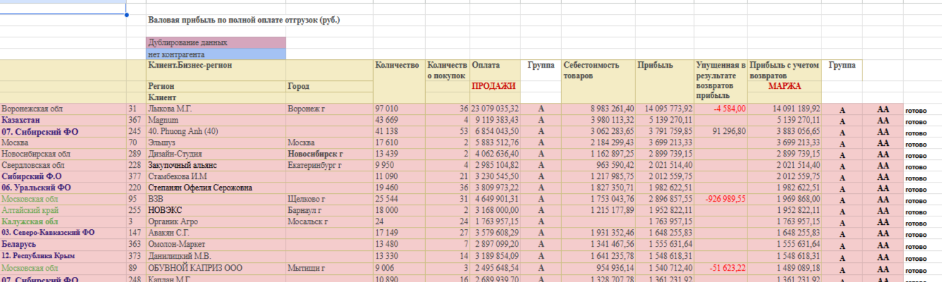

3.3 ⭐ RFM-анализ (логика)
Расшифровка:
- R (Recency) — давность покупки
- F (Frequency) — частота
- M (Monetary) — деньги

Что показывает:
- кто скоро уйдёт
- кто перспективен
- кто лоялен
- кого можно вернуть

Простая сегментация:
Сегмент | Характеристика
Новые | недавно купили
Лояльные | часто покупают
Перспективные | могут вырасти
Спящие | давно не покупали
Потерянные | ушли

Ключевая мысль:
👉 ABC = деньги
👉 RFM = поведение

RFM (упрощенная без формул)
Клиент | Давность (R) | Частота (F) | Деньги (M) | Сегмент
Анна | недавно | часто | много | Чемпион
Олег | давно | редко | мало | Спящий
Мария | недавно | редко | средне | Новый

Сегменты:
- Чемпионы
- Лояльные
- Новые
- Спящие
- В зоне риска

Пример по RMF
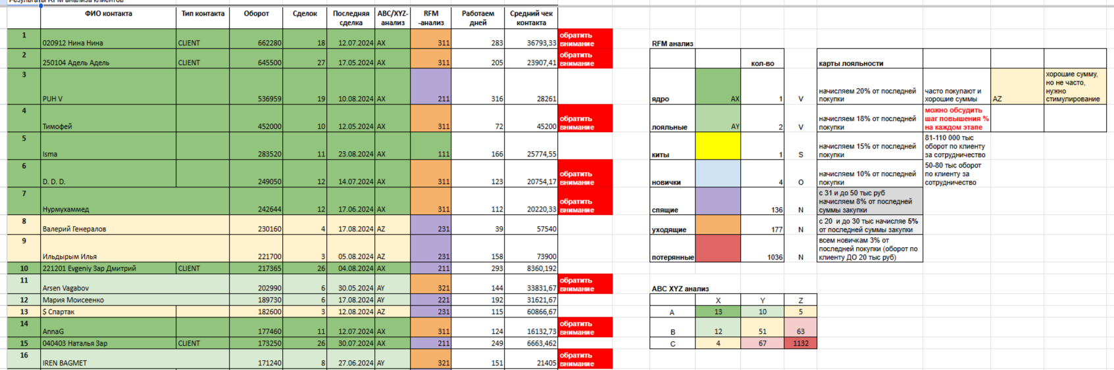

Мини-практика первый шаг к сегментации клиентов

Задание:
Выписать 10 клиентов с максимальной выручкой

Ответить:
- кто они
- что их объединяет
- почему покупают
- чем отличаются
Клиент | Сколько принёс | Как часто покупает | Почему покупает

4. Как делать выводы по базе
❗ Важно: Анализ без решения — бесполезен

Алгоритм:
- Доля сегмента в выручке
- Маржинальность
- Потенциал роста
- Стоимость удержания

Выбор приоритетного сегмента и принятия управленческих решений.
На интенсиве выбираем один сегмент. Вне интенсива работаем с каждым сегментом и выстраиваем концентрированный маркетинг для каждого.

Пример (демо-кейс — салон красоты)
После анализа:
- 18% клиентов → 65% выручки
- Клиенты категории А в большей степени покупают комплексы
- “спящие” уходят после 1 визита
Решения:
- VIP → персональные предложения
- Активные → программы лояльности
- Спящие → реактивация

Ошибки сегментации
- сегментации нет
- сегментация «в голове»
- только пол/возраст
- нет связи с деньгами
- нет действий
- одна стратегия на всех

Итог модуля

После урока вы должны:
- понимать структуру базы
- выделить 3–4 сегмента
- выбрать приоритетный
- увидеть точки роста
- понимать, что делать дальше

Домашнее задание
1. Подготовка базы
Выгрузить клиентов:
- CRM
- Excel
- вручную
2. Заполнить таблицу и отсортировать

3. Сделать ABC-анализ
Определить:
- A
- B
- C

4. Выбрать сегмент
Ответить:
- почему этот сегмент
- в чём потенциал
- где он теряется

КАК ВЫБРАТЬ СЕГМЕНТ (ключевая логика)

Алгоритм выбора сегмента:
- Кто даёт деньги (ABC)
- Кто имеет потенциал (RFM)
- Где дешевле удержание
- Где быстрее результат

Формула выбора:
Приоритет = деньги + потенциал – сложность

Пример:
Сегмент | Деньги | Потенциал | Сложность | Вывод
VIP | высокий | высокий | низкая | брать
Спящие | низкий | средний | высокая | потом

Не работаем со всеми. Работаем с теми, кто быстрее даст деньги.

Заполняем таблицу вкладка сводная таблица

сегмент | почему выбран | Потенциал/выводы | Гипотезы/Идеи

⭐ Дополнительно (не обязательное, можно сделать для клиентов категории А)
Сделать RFM:
- кто спящий
- кто лояльный
- кто перспективный

5. Подготовиться к следующему модулю 3 и трекер встрече
сделать черновой вариант: описать путь клиента
Пример: упрощённый путь клиента

Этап клиента | Что думает клиент | Что делает клиент | Точки контакта | Инструменты/каналы | Возможная проблема
Осознание проблемы
Поиск решения
Сравнение
Покупка
Использование
Повторная покупка
Рекомендация

Финальный вывод
👉 Сегментация = контроль прибыли
👉 Без неё нет роста
👉 Деньги уже в базе
- ABC = кто даёт деньги
- RFM = кто будет давать деньги
- Путь клиента = где теряем

Сводная таблица для трекер группы
ссылка на таблицу вкладка “сводная таблица”

КАК СЧИТАТЬ ЦЕННОСТЬ КЛИЕНТА (LTV)
Формула:
LTV (ценность клиента) = Средний чек × Частота покупок × Срок жизни клиента

Пример (салон красоты):
- Средний чек = 5 000 руб
- Частота = 6 раз в год
- Срок = 2 года

LTV = 5 000 × 6 × 2 = 60 000 руб

Вывод:
Один клиент = 60 000 руб
Потеря клиента = потеря 60 000 руб

Ключевая мысль: Вы теряете не клиента. Вы теряете будущие деньги.

БЛОК: ИССЛЕДОВАНИЕ КЛИЕНТА (НА ОСНОВЕ 7P + JTBD + ПОВЕДЕНИЕ)
Любой рост выручки начинается не с рекламы.
Он начинается с ответа на вопрос: Почему клиент покупает у вас — и почему не покупает?

Все исследования нужны для 3 вещей:
- Понять ценность продукта глазами клиента
- Найти точки роста
- Принять управленческие решения

ЛОГИКА ИССЛЕДОВАНИЯ

Мы объединяем:
- 7P (маркетинг-микс)
- JTBD (задача клиента)
- Поведенческий анализ

В результате получаем:
- что улучшать
- что усиливать
- как продавать

СТРУКТУРА ВОПРОСОВ
(в данном блоке представлены примеры вопросов они могут изменяться согласно вашему бизнесу целям и задачам, я рекомендую отталкиваться от стратегической модели. Вопросы могут изменены в разговорную форму, главное получить на них развернутый ответ и информацию с которой вы сможете работать и анализировать)

1. PRODUCT (ПРОДУКТ)
Цель: понять ценность продукта

Вопросы:
- Почему вы выбрали именно нас?
- Какую задачу вы решали?
- Что для вас было самым важным при выборе?
- Что вам больше всего понравилось?
- Что не понравилось?
- Что бы вы улучшили?

Что даёт:
- понимание ценности
- точки роста продукта
- конкурентные преимущества

2. PRICE (ЦЕНА)
Цель: понять восприятие цены

Вопросы:
- Как вы оцениваете нашу цену?
- С чем сравнивали?
- Цена кажется высокой / низкой / нормальной?
- За что вы готовы платить больше?
- Когда цена кажется “дорогой”?

Что даёт:
- ценовую стратегию
- понимание ценности

3. PLACE (ГДЕ И КАК ПОКУПАЮТ)
Цель: понять путь клиента

Вопросы:
- Где вы нас нашли?
- Через какие каналы вы обычно ищете такие услуги?
- Где вам удобнее покупать?
- Почему выбрали именно этот канал?

Что даёт:
- понимание каналов
- оптимизацию маркетинга

4. PROMOTION (КОММУНИКАЦИЯ)
Цель: понять, что “цепляет”

Вопросы:
- Что вас зацепило в нашем предложении?
- Какие акции или предложения вы замечали?
- Что заставило вас принять решение?
- Что вас останавливало?

Что даёт:
- офферы
- триггеры
- тексты

5. PEOPLE (ЛЮДИ / СЕРВИС)
Цель: оценка взаимодействия

Вопросы:
- Как вы оцениваете работу менеджеров?
- Что вам понравилось в общении?
- Что не понравилось?
- Были ли сложности?
Что даёт:
- точки роста сервиса
- обучение персонала

6. PROCESS (ПРОЦЕСС)
Цель: понять удобство

Вопросы:
- Насколько удобно было купить?
- Где были сложности?
- Что заняло больше всего времени?
- Что бы вы упростили?

Что даёт:
- оптимизацию процессов
- рост конверсии

7. PHYSICAL EVIDENCE (ОПЫТ / ВПЕЧАТЛЕНИЕ)
Цель: понять эмоцию клиента

Вопросы:
- Какие впечатления остались?
- Соответствовало ли ожиданиям?
- Что вас приятно удивило?
- Что разочаровало?

Что даёт:
- работа с лояльностью
- усиление бренда

💡 БЛОК JTBD

👉 Ключевые вопросы:
- Для чего вы покупали продукт?
- В какой ситуации это произошло?
- Что было до покупки?
- Что изменилось после?
- Какой результат вы хотели получить?

Важно помнить:
Люди покупают не продукт. Они покупают решение задачи

ФИНАЛЬНАЯ ТАБЛИЦА АНАЛИЗА

Блок | Инсайт | Проблема | Возможность роста
Продукт
Цена
Сервис
Процесс

Для трекер группы

Сегмент | Запрос | Боль | Потребность/мотив для покупки | Что ценно для него | Как мы можем закрыть боль/потребность? | Как визуализировать?

или

Ситуация клиента | Боль (что не устраивает) | Мотив (почему ищет решение) | Выгода (что хочет получить) | JTBD (формула задачи)

ВИДЫ ОПРОСОВ (КАК ПРОВОДИТЬ)

1. 🎯 ГЛУБИННЫЕ ИНТЕРВЬЮ (CustDev)
👉 Когда:
- нужно понять “почему”
- запуск продукта
- падение продаж

Как:
- 5–10 клиентов
- 20–30 минут
- разговор

Важно:
- не продавать
- слушать
- уточнять

2. ⚡ БЫСТРЫЕ ОПРОСЫ
Когда:
- нужно быстро проверить гипотезу
- собрать массовое мнение

Форматы:
- Google форма или Яндекс взгляд
- опрос в соцсетях
- чат

3. 👥 ФОКУС-ГРУППЫ

Когда:
- тест продукта
- упаковка
- новые идеи
Как:
- 5–8 человек
- обсуждение
- модератор

НУЖНО ЛИ ДАВАТЬ БОНУСЫ?
Да. Но иногда клиенты готовы сами с вами говорить т отвечать на ваши вопросы безвозмездно, но подарки получать любит каждый

Варианты:
- скидка
- бонус
- подарок
- кэшбек
- участие в розыгрыше

Пример: “Ответьте на 5 вопросов → получите 500 ₽ бонус”

КАК ВНЕДРИТЬ ОТДЕЛ КАЧЕСТВА

Минимальная модель:

1. Ответственный
- маркетолог
- руководитель
- администратор

2. Регулярность
- раз в месяц → анализ отзывов
- раз в квартал → интервью

3. Метрики
- NPS (лояльность)
- повторные продажи
- жалобы

4. Процесс
- Сбор отзывов
- Анализ
- Выводы
- Внедрение
- Проверка

Каждое исследование должно отвечать на:
- Что улучшить?
- Что усилить?
- Где мы теряем деньги?
- Где мы сильнее конкурентов?

Клиенты уже говорят вам, как увеличить прибыль. Вопрос только — слушаете ли вы.

